EUROPA

TOUR PORTOGALLO AUTENTICO

# LISBONA - FATIMA - PORTO - GUIMARAES - COIMBRA - EVORA - CABO DA ROCA

MARZO - NOVEMBRE 2025

# MEZZA PENSIONE

|  |  |  |  |  |
| --- | --- | --- | --- | --- |
| DATA DI PARTENZA | QUOTA IN DOPPIA |  | DATA DI PARTENZA | QUOTA IN DOPPIA |
| MARZO 22, 29 + APRILE 05 | 999 € | AGOSTO 01, 08, 15, 22 | 1.259 € |
| APRILE '12 | 1.029 € | AGOSTO '29 | 1.199 € |
| APRILE '19 | 1.169 € |  | SETTEMBRE 05, 12, 19, 26 | 1.149 € |
| APRILE 26 + MAGGIO 03 | 1.219 € |  | OTTOBRE 04, 11 | 1.099 € |
| MAGGIO 10, 17, 24, 31 | 1.189 € |  | OTTOBRE '18 | 1.089 € |
| GIUGNO 07, 14, 21, 27 | 1.149 € |  | OTTOBRE '25 + NOVEMBRE 01 | 1.139 € |
| LUGLIO 04, 11, 18, 25 | 1.229 € |  | NOVEMBRE '15 | 999 € |

LA QUOTA COMPRENDE

SUPPLEMENTO SINGOLA: DA 396 €

LA QUOTA NON COMPRENDE

* Volo da Roma e Milano con bagaglio incluso, sistemazione per 7 notti in hotel di cat. 4*, trattamento di mezza pensione con acqua inclusa, bus GT per tutta la durata del tour, accompagnatore parlante italiano
* Tasse aeroportuali 199€ a persona (obbligatorie e soggette a riconferma alla prenotazione), Quota gestione pratica 4utravel che include assistenza h24 + assicurazione medico bagaglio annullamento € 59 a persona , pacchetto ingressi ai monumenti (obbligatorio da pagare alla prenotazione) 98€ a persona, trasferimenti in arrivo e partenza (facoltativi e su richiesta), pasti non

menzionati, tutto quello che

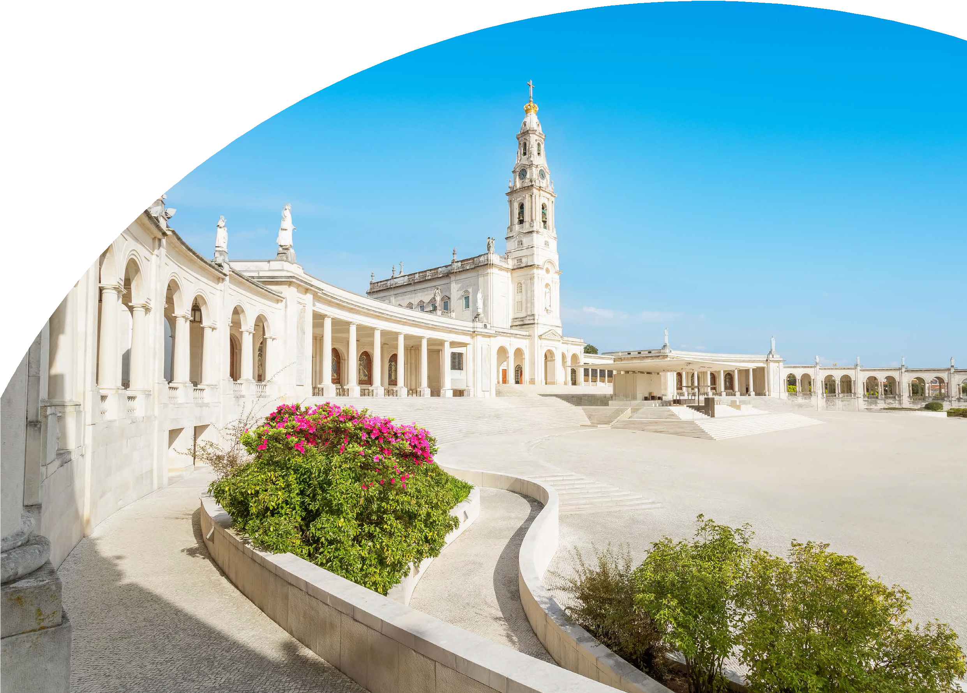

IMG25

non è citato nella voce “la quota comprende”

PER INFORMAZIONI

+39 06 983 78 037

[booking@4utravel.it](mailto:booking@4utravel.it) [www.4utravel.it](http://www.4utravel.it/)



TOUR PORTOGALLO AUTENTICO

LISBONA - FATIMA - PORTO - GUIMARAES - COIMBRA - EVORA - CABO DA ROCA

1° Giorno: ITALIA / LISBONA Partenza dall’Italia con volo di linea. Arrivo a Lisbona e trasferimento autonomo in hotel. Incontro con gli altri partecipanti alle ore 19:30. Cena e pernottamento.

2° Giorno: LISBONA Prima colazione in hotel. Giornata dedicata alla visita di Lisbona con suoi ampi viali e le piazze, testimonianze di quando fu la capitale di uno dei più grandi imperi del mondo (Brasile, Angola, Mozambico, Goa/India, Macao/Cina, Timor). Visita del quartiere di Belém con la Torre e il monumento alle scoperte, il Monastero De Los Jerónimos (visita alla chiesa e visita chiostro opzionale) capolavoro del gotico ‘manuelino’. Visita del parco Eduardo VII passando per il Parlamento. Pranzo libero. Nel pomeriggio visita del centro storico passando attraverso il quartiere Alfama, il più antico della città, visita della Cattedrale del XII secolo e della Chiesa di Santo Antonio costruita sul luogo di nascita del Santo, il quartiere centrale della Baixa Pombalina e la Praça do Comercio, con splendida vista sulla maestosa foce del Tago. Rientro in hotel, cena e pernottamento.

3° Giorno: LISBONA / OBIDOS / ALCOBAÇA / NAZARE / BATALHA / FATIMA Prima colazione in hotel e partenza per Óbidos. Visita del borgo medievale con le sue mura ed i suoi vicoli (secolo XII) perfettamente preservati che può considerarsi un museo a cielo aperto. Proseguimento per Nazaré tipico villaggio di pescatori da dove si gode una splendida vista sull’Atlantico e per Alcobaça, importante monastero cistercense. All’interno della chiesa vedremo gli spettacolari sepolcri dei Romeo e Giulietta portoghesi, il Re Pedro I e la sua amante Ines de Castro (nominata regina dopo morta). Proseguimento per Batalha, magnifico monastero del secolo XIV, costruito con una perfetta combinazione di gotico ed arte ‘Manuelino’. Proseguimento per Fatima. Visita di orientamento del Santuario Mariano che richiama milioni di pellegrini da tutto il mondo e che fu costruito dopo le famose apparizioni. Possibilità di assistere alla fiaccolata serale. Sistemazione nelle camere riservate, cena e pernottamento.

4° Giorno: FATIMA / PORTO / GUIMARAES Prima colazione in hotel e partenza per Porto. Visita guidata della città: il quartiere di Ribeira, dichiarato patrimonio dell’umanità, si distingue per le sue facciate colorate, per il labirinto dei suoi vicoli e la piazza dell’infante Dom Henrique, due rappresentazioni diverse dello spirito della città. Ingresso alla chiesa di San Francisco. Proseguimento per Guimarães, culla della civiltà portoghese. Fu la prima capitale del paese indipendente nel secolo XII. Visita del centro storico, dichiarato dall’UNESCO patrimonio artistico dell’Umanità. Sistemazione nelle camere riservate, cena e pernottamento.

5° Giorno: GUIMARAES / BRAGA / COIMBRA Prima colazione in hotel e partenza per Braga Visita del santuario del BOM JESUS, con la sua spettacolare scalinata barocca e al centro storico l’antica Cattedrale dimostrazione della grande importanza storica di questa diocesi episcopale. Proseguimento per Coimbra, capitale del Paese per oltre cento anni in epoca medievale, visiteremo il centro storico e la famosa università, che rimane ancora la più importante del Paese. Sistemazione nelle camere riservate, cena e pernottamento.

6° Giorno: COIMBRA / TOMAR / CASTELO VIDE / MARVAO / EVORA Prima colazione in hotel e partenza per Tomar. Visita al Convento di Cristo (visita) dentro le mura del Castello Templario. Si può considerare un museo della architettura portoghese, per la presenza di tutti stili architettonici dal XII al XVII secolo. Particolare attenzione alla finestra della Sala Capitolare, considerata la più bella decorazione dell’arte manuelina. Proseguimento per Castelo de Vide, dominata dal castello con un’importante comunità ebraica e il suo tipico quartiere Proseguimento per Marvão, uno spettacolare borgo racchiuso all’interno delle proprie mura, che è stato per secoli inespugnabile. La passeggiata per le sue strade caratteristiche è un viaggio indietro nel tempo. Proseguimento per Evora. Arrivo, sistemazione nelle camere riservate, cena e pernottamento.

7° Giorno: EVORA / SINTRA / CABO DA ROCA / LISBONA Prima colazione in hotel. Visita di Évora (città Patrimonio dell’Umanità) considerata città-museo per le numerose testimonianze della sua lunga storia passando dal Tempio romano, dal Duomo e dalla piazza del Giraldo (testimone delle esecuzioni della Santa-Inquisizione), le strette stradine medievali e la Cappella delle Ossa nella quale è difficile rimanere indifferenti (visita). Al termine della visita proseguimento per la cittadina di Sintra; il borgo preferito dei sovrani portoghesi con il suo importante Palacio Nacional de Vila (visita). Sosta fotografica per catturare bellissime immagini panoramiche dell’Oceano Atlantico da Cabo da Roca; il punto più occidentale dell’Europa continentale. Arrivo a Lisbona, sistemazione nelle camere riservate, cena e pernottamento.

8° Giorno: LISBONA / ITALIA Prima colazione in hotel e trasferimento in aeroporto per il volo di rientro. Arrivo in Italia e fine dei servizi.

*** l’ordine delle visite potrà essere cambiato per esigenze organizzative senza modificare i contenuti del programma

Lista Hotel Previsti o Similari:

LISBONA Hotel Sana Metropolitan 4* / Hotel Ramada Lisboa 4* FATIMA Hotel Cinquentenario 4*

GUIMARAES Hotel Guimaraes 4* / Hotel Fundador 3*Sup COIMBRA Hotel Coimbra Aeminiun 4*

EVORA Hotel Evora 4*



PER INFORMAZIONI

+39 06 983 78 037

[booking@4utravel.it](mailto:booking@4utravel.it) [www.4utravel.it](http://www.4utravel.it/)